Lisez moi
Table des matières
1. Télécharger les librairies liées au projet pour les tests unitaires : 2
2. Importation des zip de projet java dans éclipse 3
3. Description du projet 6

Télécharger les librairies liées au projet pour les tests unitaires :
Hamcrest Core 1.3
https://mvnrepository.com/artifact/org.hamcrest/hamcrest-core/1.3
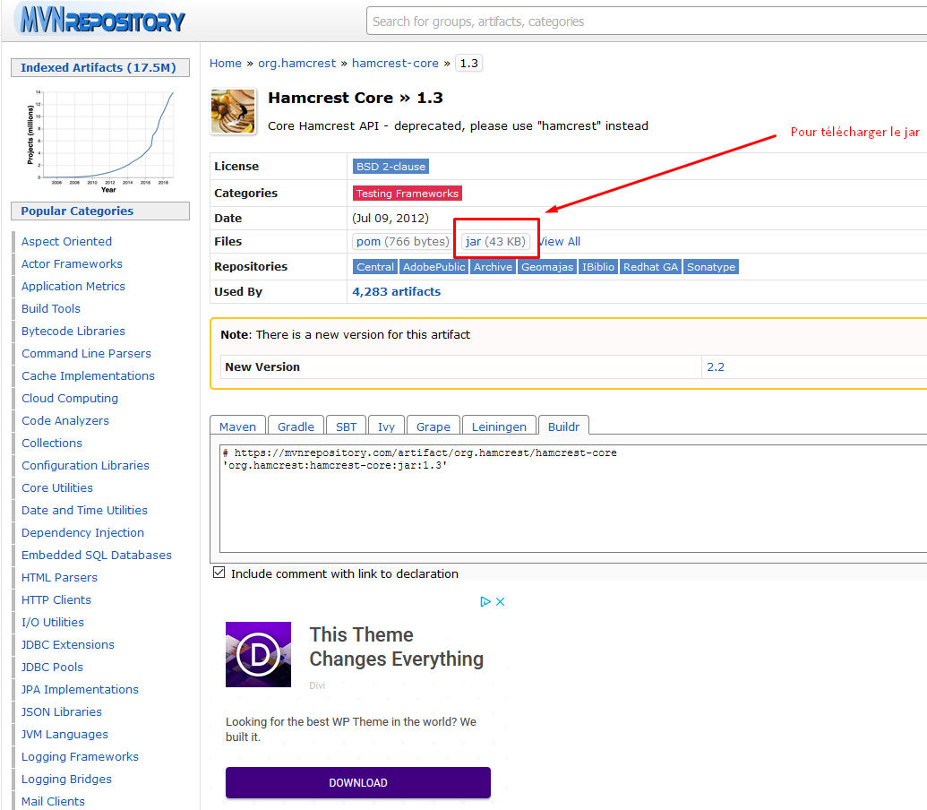
Junit 4.13
https://search.maven.org/search?q=g:junit%20AND%20a:junit
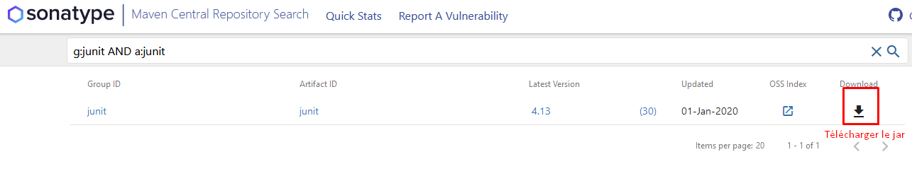

Importation des zip de projet java dans éclipse
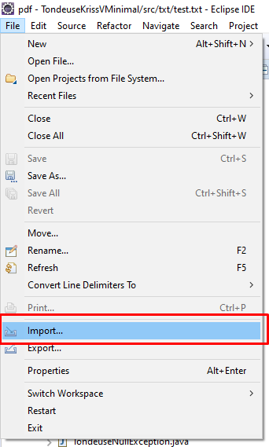
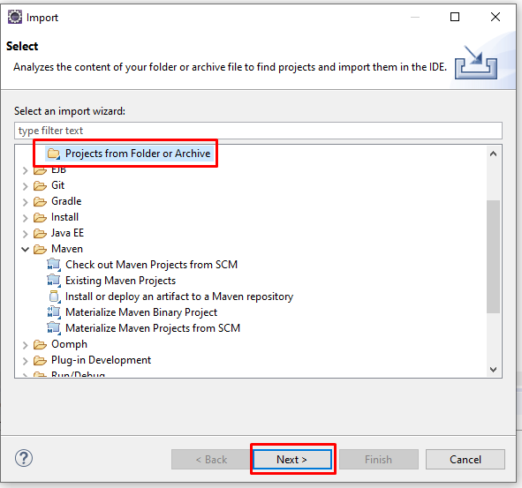
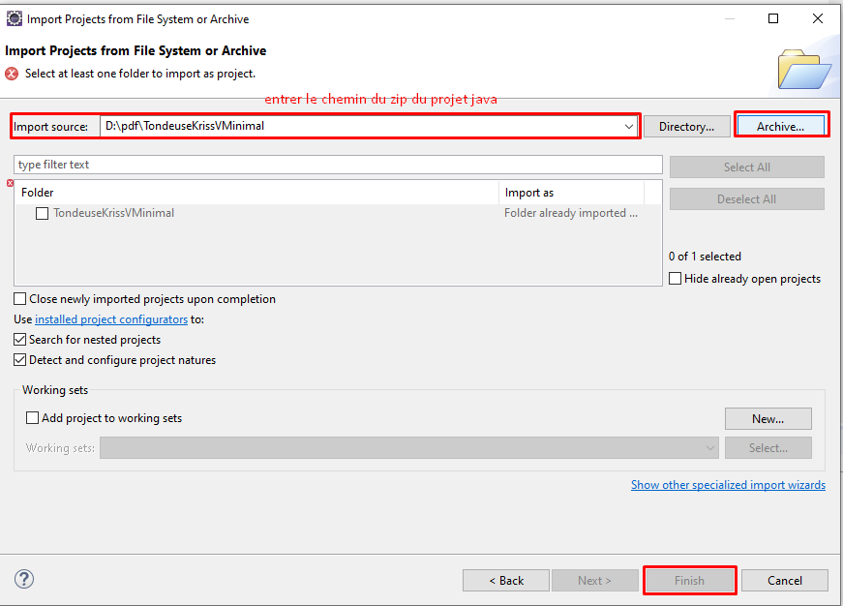
Pour le git hub :
Déziper et importer le dossier come suit :
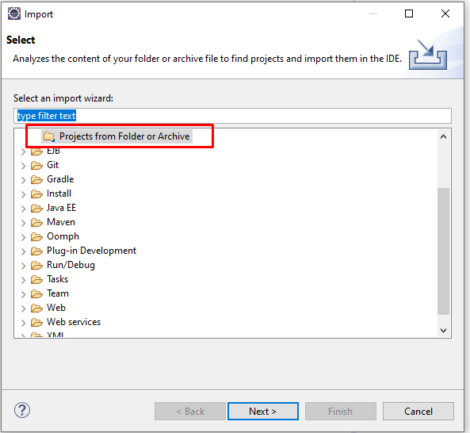
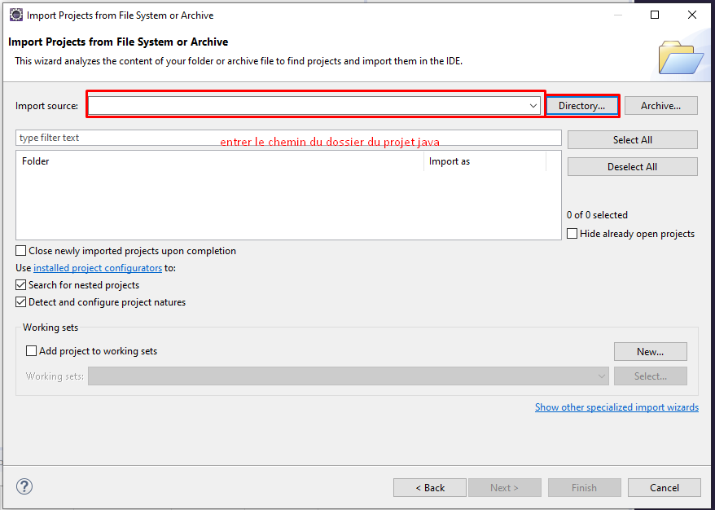

Description du projet
Le projet est composé de deux sous projets :
Une version minimale respectant les consignes données prenant en entré un fichier txt contenant le format demandé et en sortie console les positions des différentes tondeuses.
Une version avec Ihm (Interface homme machine) respectant les consignes données prenant en entré un fichier txt contenant le format demandé et pouvant visualiser le mouvement de la dernière tondeuse à un instant donnée.
Le projet comporte 7 package :
-exception : possède les exceptions créer dans le projet
-lecture : possède la class Lire qui permet de lire un fichier txt
-main : possède la class Main qui est le point d’entrée du programme
-mouvement : possède la class Mouvement permettant de gérer le mouvement des tondeuses
-tondeuse :
-possède la class SuiteTondeuse qui possède la liste des Tondeuses
- possède la class Tondeuse qui possède la position et la direction de la tondeuse
-txt possède des fichiers txt. (direction.txt pour le Main et test.txt pour les tests unitaires.)
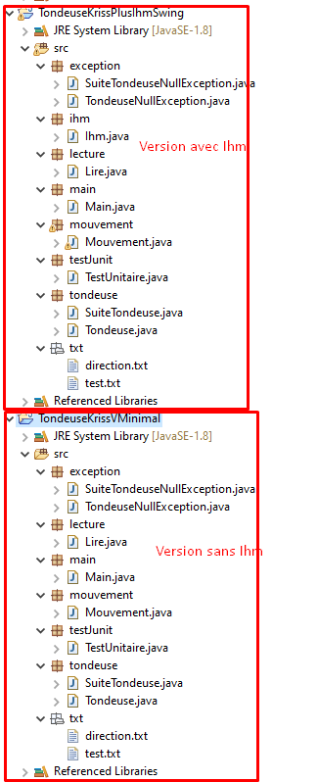
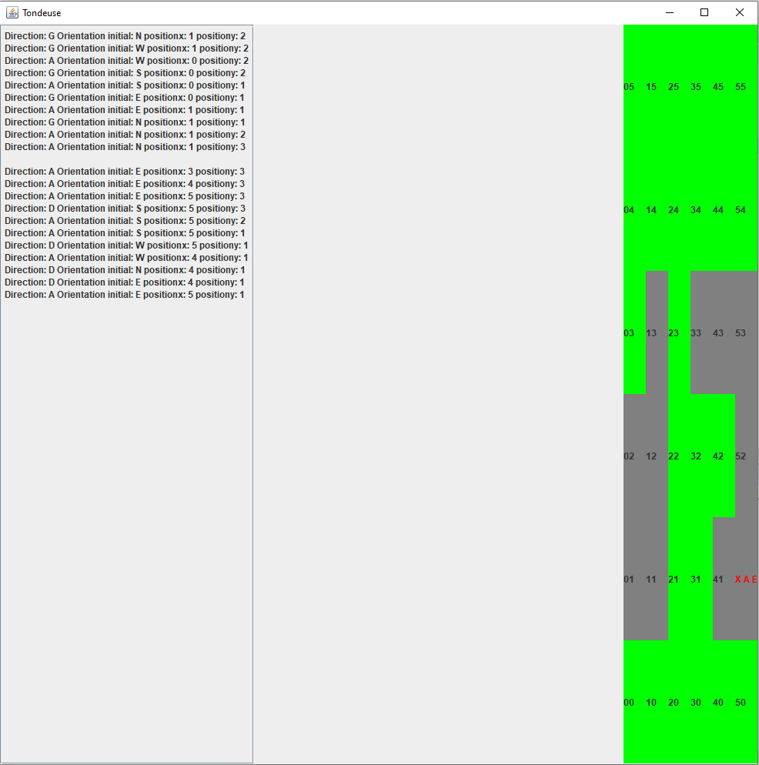
Ihm du projet tondeuseKrissPlusIhmSwing

